精英未来学校2019—2020学年第一学期七年级数学学案
9.2.2三角形的外角
一、学习目标
1. 理解并掌握三角形一个外角和与它不相邻的两个内角之间的关系，并会用他们进行有关计算；
2.根据不同的方法对三角形进行分类.
二、定向自学
活动1 三角形的外角和

三角形的外角:三角形的一边与另一边的延长线组成的角,叫做三角形的外角.

- 试着动手画出右图三角形的外角

2.三角形外角和
(1)如图所示,∠ACD与∠ACB有什么关系?∠ACD与∠A+∠B有什么关系?

(2)如图所示,∠ACD与∠A(或∠B)的大小有什么关系?

(3)对你的猜想进行说理.
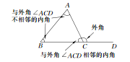
分析：已知△ABC中,D为BC延长线上一点.如上图，求证:∠ACD=∠A+∠B.
证明:因为∠A+∠B+∠ACB=180°（ ）
∠ACD+∠ACB=180°（ ）
所以∠A+∠B=180°-∠ACB（ ）
∠ACD=180°-∠ACB（ ）
所以∠ACD=∠A+∠B（ ）
总结: 三角形的一个外角等于与它不相邻的两个内角之和.
因为 ∠ACD=∠A+∠B（ ）
所以 ∠ACD>∠A
∠ACD>∠B.
总结:三角形的一个外角大于与它不相邻的任意一个内角.

活动2 三角形的分类
1.一个三角形的内角最多有几个直角,最多有几个钝角?
2.一个三角形能不能三个内角都是锐角?
我们把三个内角都是锐角的三角形叫做 ;有一个内角是直角的三角形叫做 ；有一个内角是钝角的三角形叫做 .
3.对三角形,按是否有相等的边可分为两类.对有相等边的情况,又可分为只有两边相等的和三边相等的两类.请你按边对三角形进行分类.

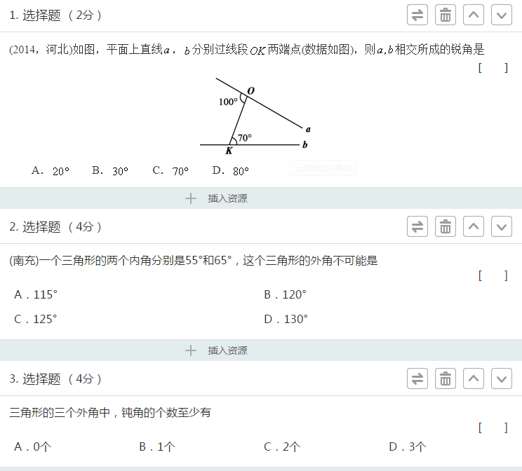
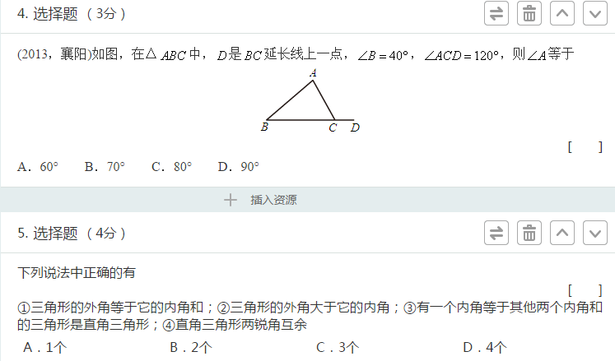
拓展题
